外观设计讨论

根据前面板结构及核心载板尺寸，初步设计了三款外观，尺寸在150*150mm左右，厚度在35mm左右，右侧、后侧设计暂未完成。出于防触电、WiFi天线及数量等综合考虑，采用塑料3D打印+喷漆+丝印的方式制作外壳及外观。

**目前尺寸及布局如下：**

左 后

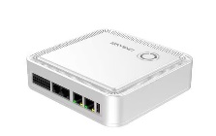 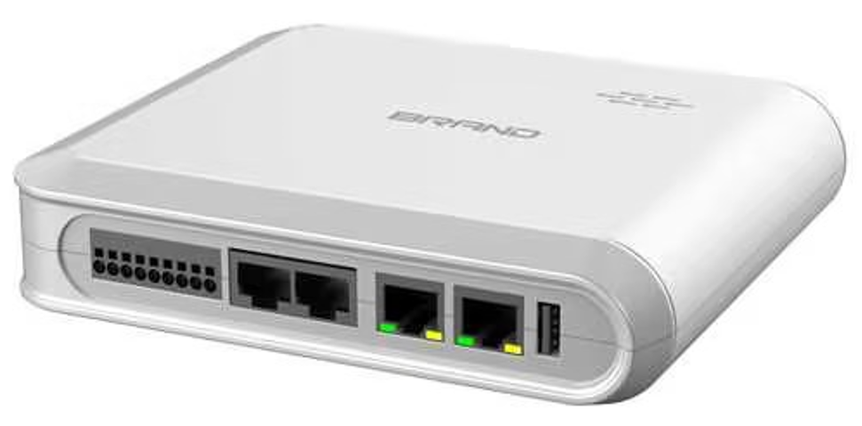 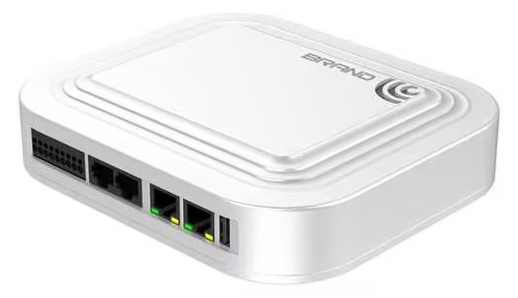

前 右

前：依次为 7位接线柱、2个232、2个网口、1个USB存储；

后：无（环境/系统）；2位接线柱（电压外置/电流）；12位接线柱（综1<3*4组有源4-20mA>，综2<4组无源4-20mA+2组DI>）；

左：无；

右：USB type-b

**实际部件参考：**

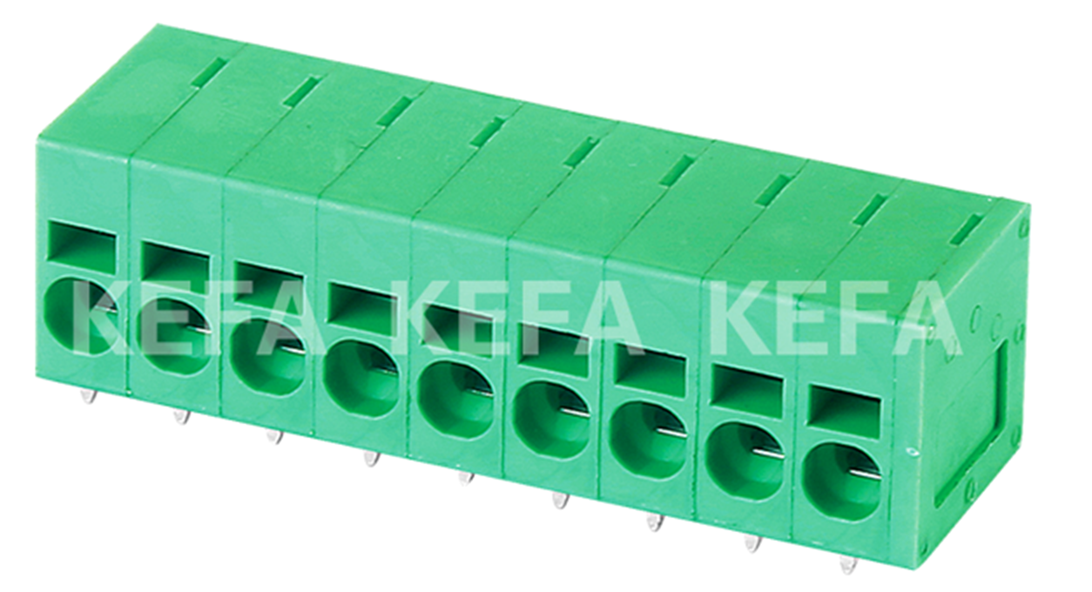(单层压接端子) 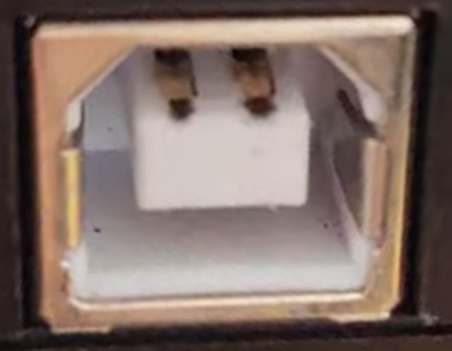(USBType-B)

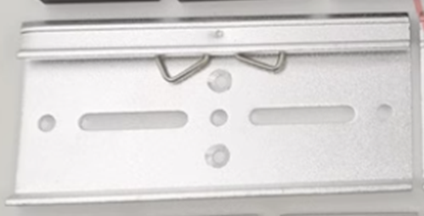(35mm导轨卡扣) 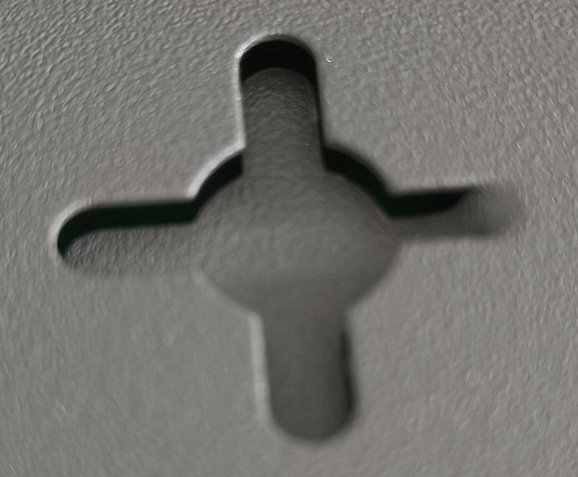(底板凹槽式壁挂)

**内部讨论修改建议：**

|  |  |  |  |  |
| --- | --- | --- | --- | --- |
| 项目 | 目前状态 | 修改二/三 | 确认方案 | 备注 |
| 调试口 | USBType-B | RJ45/micro_USB | RJ45 | Type-B不常见，常用于打印机等接口使用频率较高的产品；microUSB为老式手机数据线，接插容易积灰松动；目前机房设备普遍为RJ45。 |
| RS232 | 2路RJ45 | 1路接线柱/无 | 1路接线柱 | 232数据接入方式除调试口外基本上没有，建议去掉，或保留一组压接式232，减少前面板接口。 |
| RS485 | 不带地线 | 带地线 | 带地线,留一路 | 长距离传输时或在强电环境下，485信号容易受到干扰，通常采用屏蔽单点接大地、共信号地来解决。合理的实施布线，更能保证485的通信质量和使用寿命。 |
| 综2 | 无源4组+DI2组  4*2+2*2=12 | 无源3组+DI3组  3*2+3*2=12  无源2组+DI4组 | 无源2组+DI4组 | 12位接线柱，每组单独接线，不共地；DI使用场景较少，建议采用4+2模式。 |
| 壁挂 | 底板凹槽式 | 侧耳式 | 底板凹槽式 | 凹槽式为挂扣，震动颠簸较大工况不太适合。侧耳式外观不太好看。 |
| 调试口位置 | 右侧 | 前面板 | 前面板 | 裁剪232后移至前面板 |
| 电源口 | 端子 | DC圆孔 | 端子 | 端子方便直接接线，圆孔方便使用标准适配器接线。 |

**外观方案一**

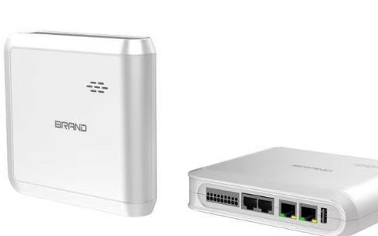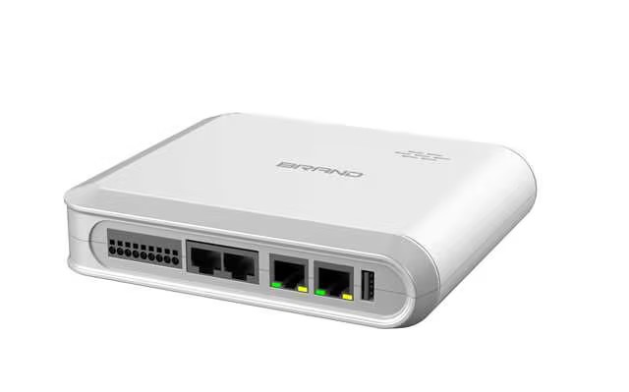

**外观方案二**

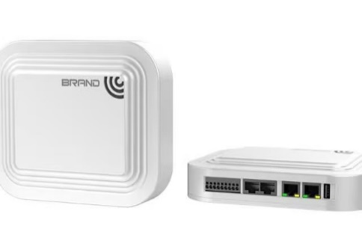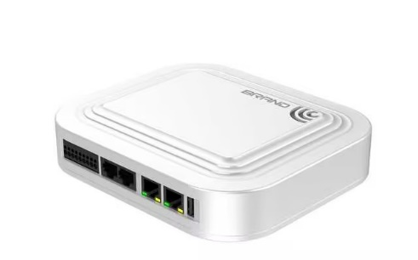

**外观方案三**

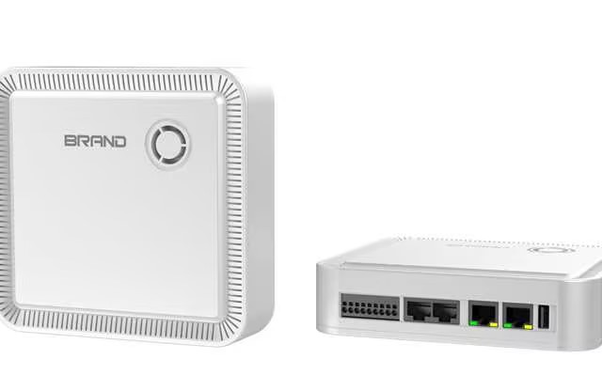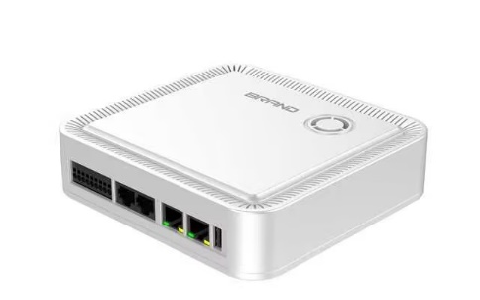

**沟通结果**

1. 外观采用方案一，后续根据接口调整，进一步细化结构和log等设计。
2. 修改建议中绿色底纹为确认方案。
3. 除调试口、网口、USB等接口外，其余接口均采用压接式接线，包括：电源、485、232、电压测量、电流测量、AI测量。
4. 电压、电流采集器通道数量存在较大偏差，考虑外置式设计多路采集。